# Palmarès des meilleurs Jeux et Jouets de l’Année 2025

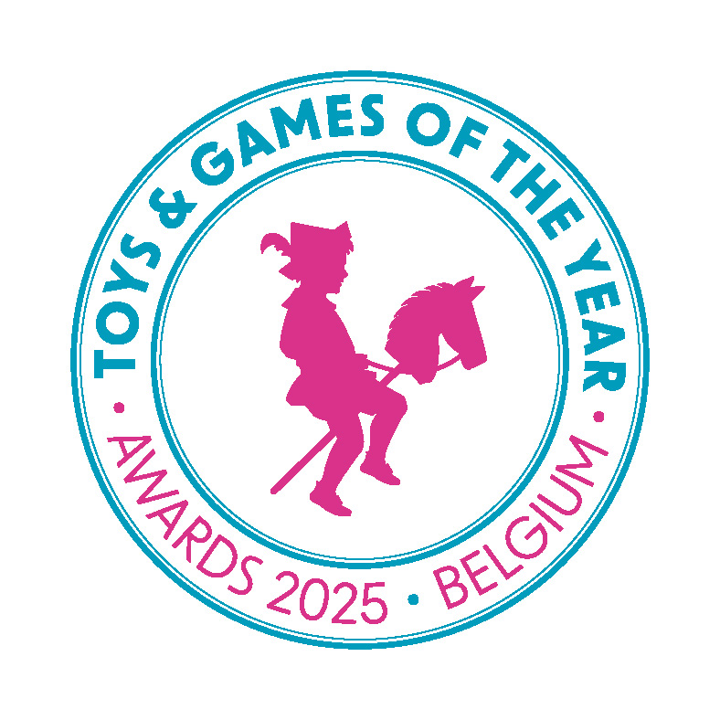

**La 26e édition des « Toys & Games of the Year » a tenu toutes**

**ses promesses avec une sélection de grande qualité.**

**Innovation, créativité, originalité et durabilité, les atouts majeurs et les valeurs sûres des 12 lauréats 2025 et des deux prix du public.**

***Toys & Games of the Year*,** la distinction officielle que propose la Fédération Belge du Jouet, dans un souci de transparence totale et non commerciale.

***L’objectif ?*** Récompenser les fabricants, importateurs ou agents pour la qualité du développement de jeux et jouets originaux, créatifs et respectueux des normes de sécurité et de durabilité en vigueur dans l’UE.

***Un événement reconnu par la distribution***

Ouvertes à tous les fabricants, les récompenses annuellement décernées constituent une référence qualitative majeure dans le secteur du jeu et du jouet en Belgique. Les jeux et jouets, primés par un Jury éclairé, composé de professionnels issus des différents circuits de distribution, de journalistes, de pédagogues et de ludothèques, bénéficient ainsi d’un label de qualité unique destiné à aider le consommateur dans ses choix.

***Déroulement***

Les jeux et jouets en compétition sont présentés, expliqués et démontrés par chacun des participant à deux jurys. Au mois de juin, un premier jury composé de 19 détaillants et acheteurs de grandes enseignes de jeux et jouets a évalué les 54 produits en compétition répartis en 12 univers différents. Ensuite, un second jury composé de journalistes, de pédagogues et de ludothèques a évalué les deux meilleurs produits de chaque catégorie sélectionnés par les professionnels de la distribution du jouet. La moyenne des résultats des deux jurys a permis d’établir le résultat final.

***Vote du public***

Confortés par l’intérêt du vote du public l’an passé, nous avons une nouvelle fois choisi de demander au consommateur de donner sa préférence parmi les deux meilleurs produits de chaque catégorie soit 24 jeux et jouets. Deux votes lui ont été proposés : son produit préféré parmi les huit catégories consacrées au jouet et sa préférence parmi les quatre catégories dédicacées au jeu. Les votes se sont déroulés du 24 août au 3 octobre et 2500 personnes y ont participé. Un tirage au sort récompensera 10 participants par un des produits primés.

***Communication***

Les entreprises lauréates exploitent librement et gratuitement le label « *Toys & Games of the Year* » sur le packaging des produits primés, les annonces publicitaires écrites et audiovisuelles, les catalogues et dossiers de presse. Le logo « *Toys & Games of the Year* » est également fourni à l’ensemble de la distribution pour les publications dans les catalogues de fin d’année, diffusés à plusieurs dizaines de millions d’exemplaires.

***Palmarès 2025***

Jouets premier âge Carrera Speed Arena, Disney Pixar Cars – **Carrera**

Loisirs créatifs Play-Doh Mon Four à Gateau – **Hasbro**

Univers de jeu      **LEGO® City** Hélicoptère, camion de pompiers et sous-marin modulable

Jouets interactifs  Chick -a- Boo – **Jumbo Group**

Figurines – Action  Carrera Go!!! Speed Zone - **Carrera**

Construction pour tous Stranger Things – Metamorphic Art Collection – **Clementoni**

Apprentissage - Découvertes  KIDYELEC Expert – **Kidywolf (Nespart)**

Collectibles  Beanie Bouncers – **TY (Juratoys)**

Jeux pour enfants                      Le Loup et les sept Chevreaux – **Smart Toys & Games**

Jeux de stratégie  Strategeti – **FlexiQ Games (Asmodee)**

Jeux d’ambiance  Exploding Kittens – Le Jeu de Plateau – **Asmodee**

Jeux de logique & de réflexion Brick Like This ! – **Dotted Games (Asmodee)**

***Prix du public***

##### Catégorie Jouets LEGO® Art Vincent van Gogh – Les Tournesols – **The Lego Group**

Catégorie Jeux Le Loup et les sept Chevreaux – **Smart Toys & Games**

# La Fédération Belge du Jouet

***La Fédération Belge du Jouet*** a été créé en 1982 par quelques fabricants Belges. Elle poursuit plusieurs objectifs :

* regrouper les distributeurs et les importateurs de jouets et défendre les intérêts professionnels, économiques et sociaux communs à ses membres ;
* Être plus que jamais à l’écoute des commerçants et consommateurs, surtout en ces temps « différents » et aider à valoriser les jouets comme étant essentiel pour le développement de nos enfants.
* valoriser l’importance du jeu dans le développement de l’enfant et démontrer ainsi son souci constant de qualité en ce qui concerne les jouets ;
* défendre les intérêts du secteur auprès des autorités compétentes, attirant leur attention sur la sécurité et le contrôle de la publicité.
* Continuellement suivre et s’adapter aux demandes spécifiques du marché, (actuellement analyse de la neutralité des genre)

***La Fédération*** se veut être une interlocutrice de premier plan par rapport à l’Union Européenne afin de l’aider dans l’application des lois, la défense des intérêts du secteur et des consommateurs.  Ses ressources sont issues des seules cotisations versées par ses membres.

***Depuis le 1er janvier 2006***, la Fédération Belge du Jouet s’est rapprochée de Comeos. Par ce biais, elle s’assure de recevoir une meilleure écoute des autorités en Belgique et peut participer aux différentes réunions concernant le monde du jouet. De ce fait elle offre une protection plus importante de ses droits et de ses activités.

Fédération Belge du Jouet : Organisation : Jumax

Président

Mr Bert Desmet Mme Véronique Maes

Guldendelle Park Pont de Libin, 1

Theodoor Swartsstraat 3, B0101 6890 Libin - Belgium

3070 Kortenberg GSM : +32(0)475/72 22 32

Tél : +32(0)2/725 52 20 Email : [vmaes.jumax@hotmail.com](mailto:vmaes.jumax@hotmail.com)

Email : [b.desmet@asmodee.com](mailto:b.desmet@asmodee.com) Website : [www.toysandgamesoftheyear.be](http://www.toysandgamesoftheyear.be/)